湖北民族大学2023年春季考查课试卷 |  |  |  |  |  |  |  |  |  |  |  |  |  |  |  |  | A或B
 |  |  |  |  |  |  |  |  |  |  |  |  |  |  |  |  | A 卷
课 程 | Linux应用及编程 |  |  |  |  |  | 使用班级 |  | 0320411 |  |  |  | 制卷份数 |  |  | 姓名
命题人 | 张华 |  | 试卷审核人 |  |  |  |  |  | 单位审核人 |  |  |  | 答题纸数 |  |  | 班级
题 号 | 一 | 二 |  | 三 | 四 | 五 |  | 六 | 七 | 八 | 九 | 十 |  | 合计 |  | 学号
评 分 |  |  |  |  |  |  |  |  |  |  |  |  |  |  |  | 分数
阅卷人 |  |  |  |  |  |  |  |  |  |  |  |  |  |  |  | 分数

考查形式为论文撰写，要求如下：
- 内容：
以一个小型的Linux C或C++系统为核心（跟我们所学章节相关内容，比如：文件管理、进程通信、线程管理、信号、网络通信等，不要写shell编程的），从系统产生背景、问题提出、问题分析、系统分析、系统设计、系统实现等方面进行阐述。
- 具体要求：
１、题名要求简明扼要，能反映论文主题；摘要必须说明研究目的、方法、结果、结论，字数200字左右为宜，忌与引言及结论中的内容雷同;
2、 字数3000~5000 字
3、 论文参考架构 （请注意各级内容的字体格式，以示区分）
论文标题 (三号黑体)
班级、学号、姓名 （五号宋）
摘 要（五号黑）： 内容（五号宋）
关键字（五号黑）： 内容（五号宋）
1 引言
- 系统设计 （小三黑）
  - 设计原则 (四号黑)
正文（五号宋）
  - 功能模块划分
- 系统实现
  - 实现技术
  - 具体实现
  - 性能优化（如果有的话）
- 结束语评分标准：
内容主题符合20分，系统设计30分，系统实现30分，格式规范20分，合计100分

基于国密SM2，SM3的加密通讯系统

班级：0320411 学号：032041108 姓名：吴爱彬

摘要
通过本项目，结合密码学，Linux编程基础，面向对象程序设计C++，设计一套加密通讯系统，以此提升自己对于专业课程的理解和专业能力。

本系统以服务器为中心，通过互联网或局域网实现端到端的跨平台加密通信，以java为通讯系统实现语言，采用C/S模型，加密算法主要依靠我国具有完整知识产权的加密算法SM2算法和SM3算法，实现信息的发送，接收，校验和加密。

本系统实现了全链路加密通讯，文件加密传输，用户登录功能。

Java语言的跨平台特性可以轻松实现多平台同时开发，国密SM2，SM3算法相较于国际主流算法拥有更高的安全性。

关键字
Linux系统，面向对象编程（OOP），Java，C/S模型，ECC算法，HASH算法，国密SM2，国密SM3，java多线程。

- 引言

互联网高速发展的21世纪，生活中处处都有互联网的身影，在企业中，大多数的数据也采用互联网来传输，毋庸置疑，这给企业带来了极大的便利，但同时也带来了风险，许多互联网文件传输系统的文件安全性弱，甚至直接采用明文传输，文件信息安全难以保证，而且公司内部的数据通常是一个公司的发展命脉。正是在此背景下催生了此项目，本项目的目标是通过一套轻量化，低成本的系统实现小规模的加密信息传输系统，使多数中小型企业可以无压力的使用，以提高中小型企业的信息安全等级，保证机密敏感信息的安全传输，降低企业风险。

- 系统设计
  - 设计原则

单一职责原则：就一个类而言，应该仅有一个引起它变化的原因。避免一个类负责多个功能的实现，当发生更改时影响其他功能而致使复用成为不可。

SM2私钥密存：在通讯过程中，SM2的私钥不可能出现。

全链路加密：在通讯的过程中，不能出现任何未加密的敏感信息。

  - 功能模块
整个系统系统分为三个主要模块，登录模块，加密模块，通讯模块。

登录模块功能流程图：

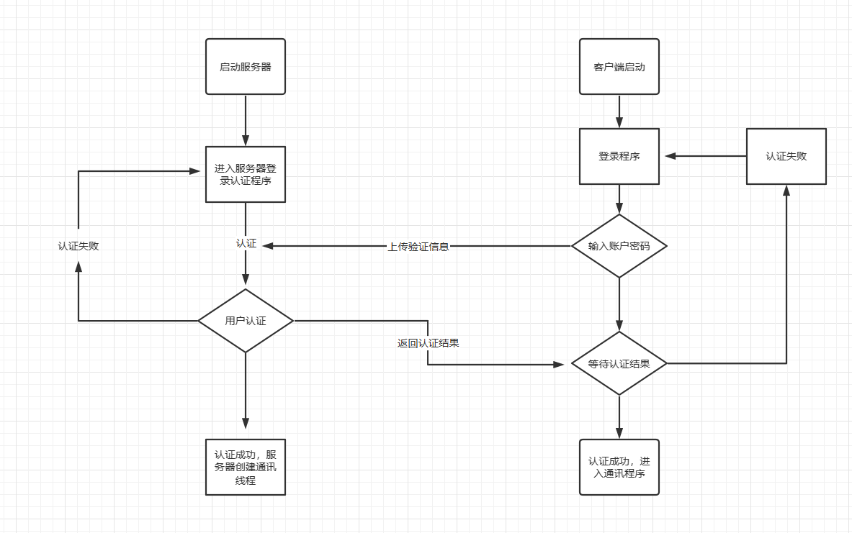

加密通信流程图：
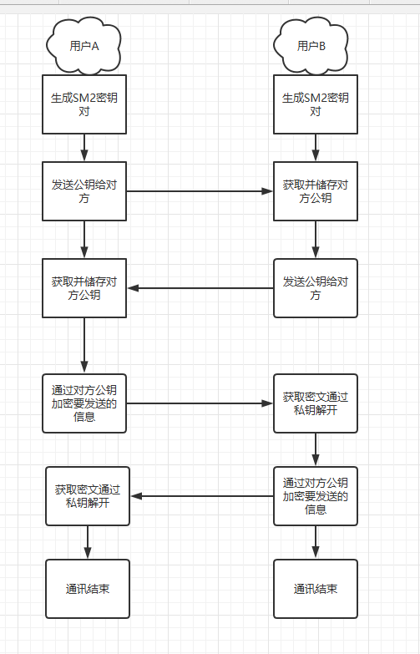

- 系统实现
  - 实现技术
开发环境：本系统在windows11 pro下开发，采用集成开发环境IntelliJ IDEA 2021.3.3 (Edu)进行开发，加密算法库采用BouncyCastle，使用java作为开发语言，采用C/S模型，使用tcp/ip作为通讯协议，采用国密SM2，SM3实现加密，校验。

JAVA
本系统采用Java作为编程语言来实现，Java是一门面向对象的编程语言，不仅吸收了C++语言的各种优点，还摒弃了C++里难以理解的多继承、指针等概念，因此Java语言具有功能强大和简单易用两个特征。Java语言作为静态面向对象编程语言的代表，极好地实现了面向对象理论，允许程序员以优雅的思维方式进行复杂的编程。
Java具有简单性、面向对象、分布式、健壮性、安全性、平台独立与可移植性、多线程、动态性等特点。Java可以编写桌面应用程序、Web应用程序、分布式系统和嵌入式系统应用程序等。
Java的生态十分丰富，网上具有大量的资料共学习与参考。

通讯模型C/S
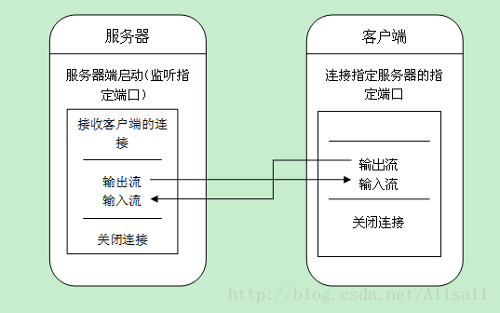
通信模式图如上面介绍：
1.启动服务器端，监听指定端口，等待客户端的连接请求。
2.启动客户端，发起请求连接服务器的指定端口。
3.服务器端收到连接请求，建立与客户端通信的socket连接。
4.之后两端都打开两个流，建立流连接之后就可以双向通信。
5.当通信完毕之后就可以各自断开连接。

TCP/IP协议
TCP/IP传输协议，即传输控制/网络协议，也叫作网络通讯协议。它是在网络的使用中的最基本的通信协议。TCP/IP传输协议对互联网中各部分进行通信的标准和方法进行了规定。并且，TCP/IP传输协议是保证网络数据信息及时、完整传输的两个重要的协议。TCP/IP传输协议是严格来说是一个四层的体系结构，应用层、传输层、网络层和数据链路层都包含其中。
TCP/IP协议是Internet最基本的协议,其中应用层的主要协议有Telnet、FTP、SMTP等，是用来接收来自传输层的数据或者按不同应用要求与方式将数据传输至传输层；传输层的主要协议有UDP、TCP，是使用者使用平台和计算机信息网内部数据结合的通道，可以实现数据传输与数据共享；网络层的主要协议有ICMP、IP、IGMP，主要负责网络中数据包的传送等；而网络访问层，也叫网络接口层或数据链路层，主要协议有ARP、RARP，主要功能是提供链路管理错误检测、对不同通信媒介有关信息细节问题进行有效处理等。

国密SM2算法
SM2算法是在国际标准的ECC椭圆曲线密码理论基础上进行自主研发设计，具备ECC算法的性能特点并实现优化改进。
SM2椭圆曲线公钥密码算法是我国自主设计的公钥密码算法，包括SM2-1椭圆曲线数字签名算法，SM2-2椭圆曲线密钥交换协议，SM2-3椭圆曲线公钥加密算法，分别用于实现数字签名密钥协商和数据加密等功能。SM2算法与RSA算法不同的是，SM2算法是基于椭圆曲线上点群离散对数难题，相对于RSA算法，256位的SM2密码强度已经比2048位的RSA密码强度要高。
SM2 国密非对称加密算法,属于椭圆曲线密码体制（ECC）
基于椭圆曲线的离散对数难题，目前 SM2 256 bit 加密算法是相当安全的，相当于 RSA 2048 bit 及以上的安全性
有公钥、私钥之分，公钥给别人，可以在一定范围内公开，私钥留给自己，必须保密。由私钥可以计算公钥；由公钥计算私钥，是相当困难的，现阶段是不可能

安全参数设置：随机数 k 和私钥 dB 最好大点，2**50 以上比较安全

国密SM3算法
SM3杂凑算法是我国自主设计的密码杂凑算法，适用于商用密码应用中的数字签名和验证消息认证码的生成与验证以及随机数的生成，可满足多种密码应用的安全需求。为了保证杂凑算法的安全性，其产生的杂凑值的长度不应太短，例如MD5输出128比特杂凑值，输出长度太短，影响其安全性SHA-1算法的输出长度为160比特，SM3算法的输出长度为256比特，因此SM3算法的安全性要高于MD5算法和SHA-1算法。整个算法的执行过程可以概括成四个步骤：消息填充、消息扩展、迭代压缩、输出结果。
  - 具体实现
系统采用阻塞模型，当希望能够立即发送和接收数据，且处理的套接字数量比较少的情况下，使用阻塞模式来开发网络程序比较合适。

阻塞模式套接字的不足表现为，在大量建立好的套接字线程之间进行通信时比较困难。当使用“生产者-消费者”模型开发网络程序时，为每个套接字都分别分配一个读线程、一个处理数据线程和一个用于同步的事件，那么这样无疑加大系统的开销。其最大的缺点是当希望同时处理大量套接字时，将无从下手，其扩展性很差。
本系统设计时考虑不会有大量的套接字连接，故采用阻塞模型足矣。

程序运行流程图：
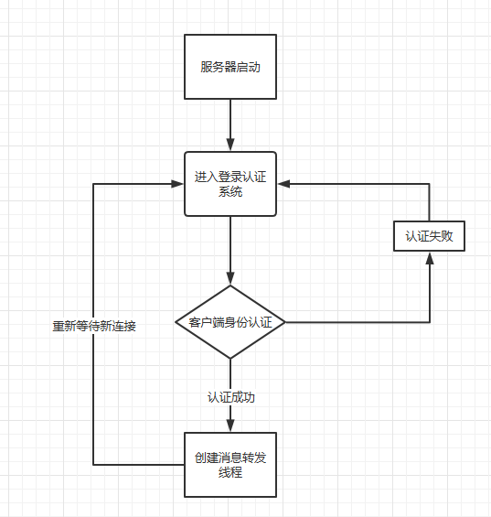
服务器启动后进入登录验证模块，等待客户端连接验证，客户端连接后进入登录程序，输入用户与密码，密码采用SM3算法加密后与用户名一同上传至服务器进行认证。

服务器与客户端通过认证后进入通讯程序，客户端在本地生成SM2公私钥对，等待通讯对象上线，把公钥发送给对方，私钥秘存，等待对方公钥。双方都获取对方公钥后就可以开始通讯。

登录模块流程图：
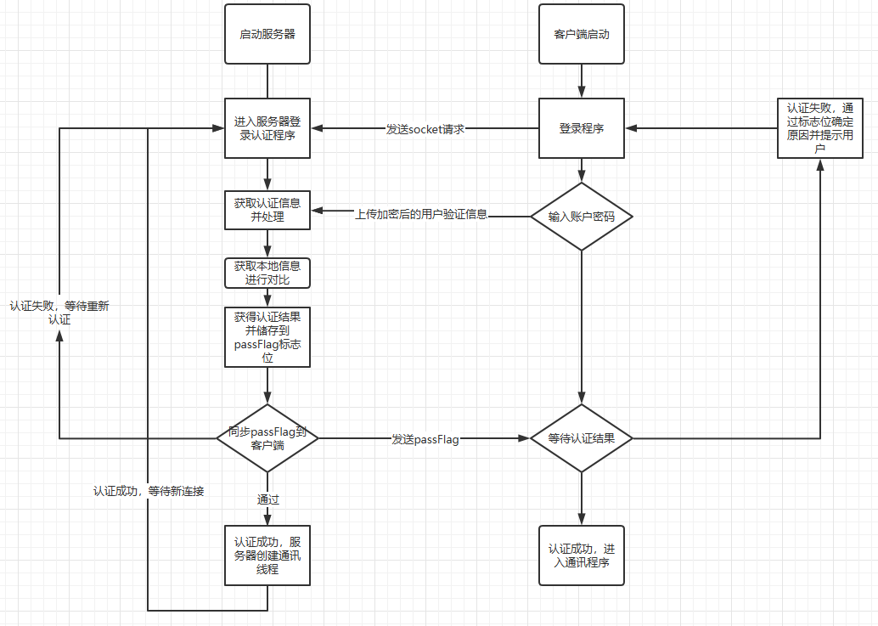

登录功能的实现
关于登录功能，在服务器端保存着用户名与通过SM3加密后的密码。客户端启动后，用户输入账号密码后通过SM3加密后发送给服务器，服务器通过与本地数据对比后判断用户是否合法。

程序因为没有使用数据库，用户名与密码用txt文本来储存，用户名为文件名，其中内容为密码的SM3加密后的哈希值，通过WabPWAServer.java中的readTxt()函数来读取。向函数中传入用户名其将返回一个字符串，其为服务器端保存的密码。

服务端与客户端都设置了一个Short型变量passFlag作为标志位，不同的passFlag值对应不同含义，方便用户知道为什么无法登录。

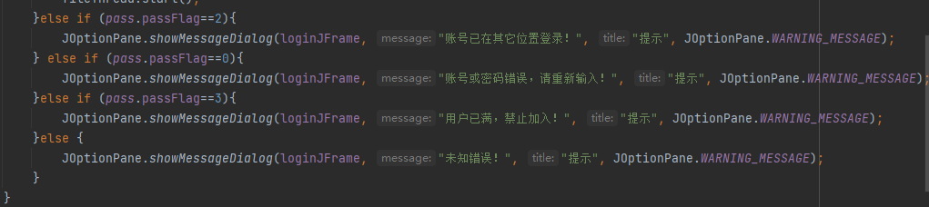

同时，通过同步服务器和客户端的passFlag标志作为登录模块的主要通讯手段。

通讯功能的实现
用户客户端通过登录验证后，服务端会为此客户端新建一个线程用于处理业务，客户端收到正确的标志位后才会进入通讯功能部分。

服务端，设置了一个socketList用于储存通过验证的客户端的socket信
static List<Socket> list = new ArrayList<Socket>(); // 存储客户端
息。

在服务端无法解密客户端的信息内容，通过BufferedReader将来自客户端的所有信息直接转存，然后用for循环遍历socketList转发其它用户。

在客户端，当验证通过后，服务器与客户端之间会通过socket连接。

收信息，用户通过验证后，新建客户端读写线程，信息的接受与处理在新建的线程中处理，通过 Bufferedreader.readLine（） 来一行一行的读取收到的信息。通过不同的信息头来处理。
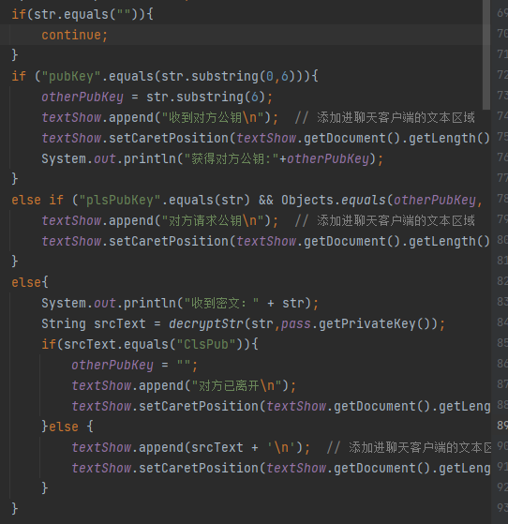

关于信息的发送，直接写在Swing图形化界面的JButton监听中，在图形化界面中输入要发送的信息，按下发送键‘send’后系统会读取文本框的文字，然后通过加密后发送给服务器。
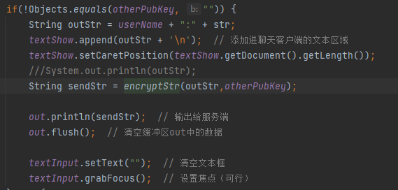
加密功能的实现
在服务端，由于服务器不参与加密功能，只负责信息的转发，也正因为如此，客户端之间的通讯安全更加得以保证。

客户端加解密处理
在登录验证时，客户端通过在WabPWAClient.java 中构造UseSM2对象来生成了一对公私钥对。通过登录验证后，程序通过接口函数向外传递公私钥。

public String getPublicKey(){
return SM2.outPutPubKey();
}
public String getPrivateKey(){
return SM2.outPutPriKey();
}

通讯开始前，双方客户端通过按下‘send pubKey’按钮，程序捕获到后会向对面发送自己的公钥，公钥通讯包通过特殊开头，方便对方识别。

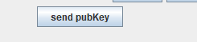
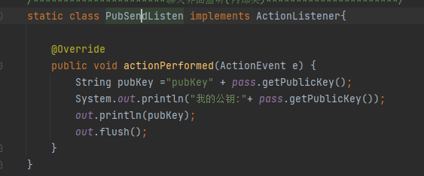
当双方交换公钥后，用户在文本框中输入要发送的消息，按下‘send’键，触发按键监听，客户端获取要发送的字符串，通过UseSM2.java中的encryptStr（）方法加密要发送的字符串，encryptStr（）方法需要传入两个参数，分别为待加密字符串outStr和对方的公钥字符串。调用方法后函数会返回对应密文。

public static String encryptStr(String outStr,String otherPubKey){
String outStr64 = new String(Base64.getEncoder().encode(outStr.getBytes()));
byte[] BoutStr64 = Base64.getDecoder().decode(outStr64);
byte[] encode = encrypt(BoutStr64, createPublicKey(otherPubKey));
return Base64.getEncoder().encodeToString(encode);
}

关于加密方法，其首先调用Base64编码将原文outStr转化为Base64编码字符串outStr64，以防止加密后无法恢复出明文，然后将outStr64转化为byte[]数组，方便后期sm2加密，将转化后的数组通过SM2util.java 中的encrypt（）方法进行SM2加密，encrypt（）方法需要输入两个参数，分别为待加密的byte数组和公钥对象，由于对方传来的公钥时字符串，我们通过SM2tools.java 中的CreatePublicKey（）方法将字符串公钥转化为公钥对象。encrypt（）方法返回密文的byte串，然后按照Base64规则将其转化为String类型，方便后期通讯。

关于解密方法，与加密方法完全相反。
public static String decryptStr(String str,String key) {
byte[] btCode = Base64.getDecoder().decode(str);
byte[] BsrcText = decrypt(btCode, createPrivateKey(key));
String srcText64 = Base64.getEncoder().encodeToString(BsrcText);
return new String(Base64.getDecoder().decode(srcText64));
}、
文件的加密传输

构建FileSM2类与FileUtils类实现对文件的加密，使用FileSM2.fileToByte()方法将文件转化为比特数组方便后续加密与解密，转化完成后通过调用FileSM2.lockFile（）方法加密文件并生成加密好的文件，另一客户端收到加密好的文件后通过FileSM2.unlockFile（）方法解密文件并通过FileUtils.byteToFile()生成文件保存在目标文件夹，以此实现文件的加密传输。
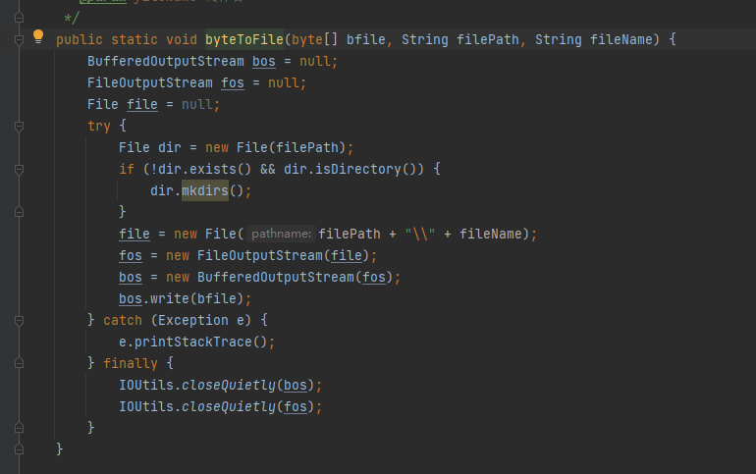
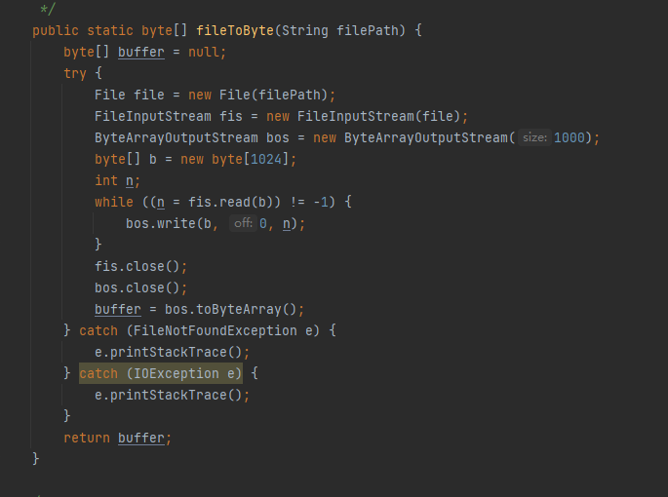
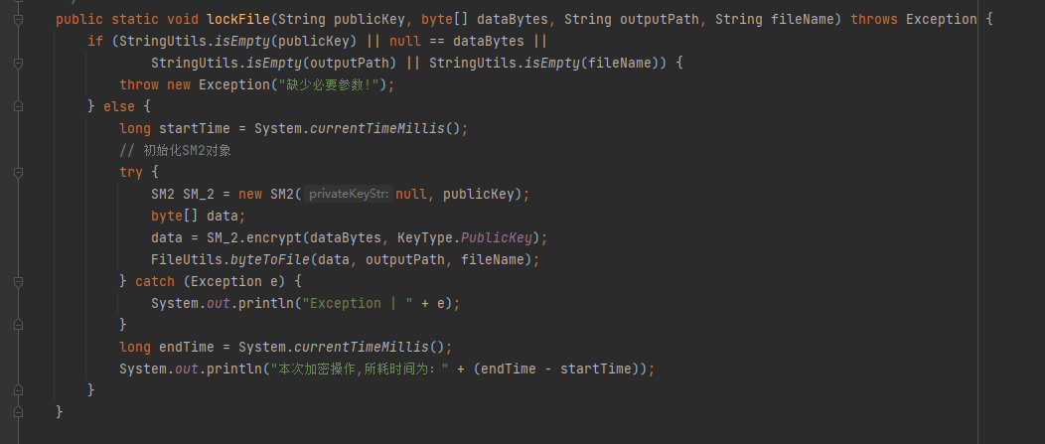

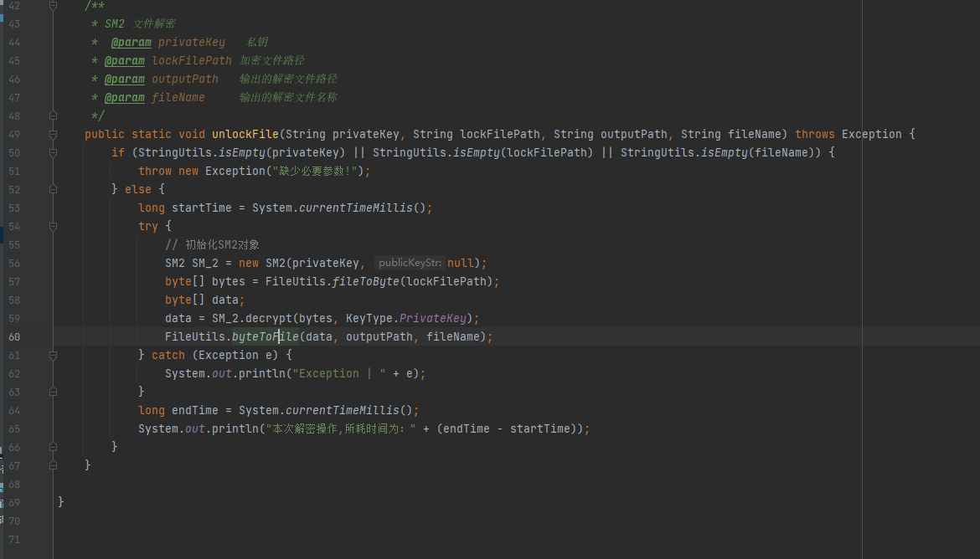

- 结束语

由于这是我第一次完成这种比较大的系统，且信息安全专业没有开设java专业课导致我java开发能力弱，需要大量时间来学习与开发，虽然程序初步完成，但依然有大量早期设想的目标没有实现，比如文件的加密传输，多用户的加密通讯，目前程序只实现的登录程序，双人的加密通信和文件的加密传输。

关于未来，通过这次综合设计，明显的提高了我的面向对象编程能力，更加了解linux系统，我准备在未来完善程序的更多功能，加密的私聊功能，加密会议室功能等等。

